

โครงการ

เครื่องให้อาหารแมวอัตโนมัติ

จัดทำโดย

นางสาวกนกกร นีอามาตย์

นางสาวมณฑณา เสนาพันธ์

นายสิรภัทร ปัญญา

โครงการนี้เป็นส่วนหนึ่งของวิชาโครงการ รหัสวิชา

ตามหลักสูตรประกาศนียบัตรวิชาชีพ พุทธศักราช

ประเภทอุตสาหกรรม สาขาวิชาอิเล็กทรอนิกส์อุตสาหกรรม

วิทยาลัยเทคนิคหนองคาย

สำนักงานคณะกรรมการการอาชีวศึกษา ปีการศึกษา 2562

**เครื่องให้อาหารแมวอัตโนมัติ**

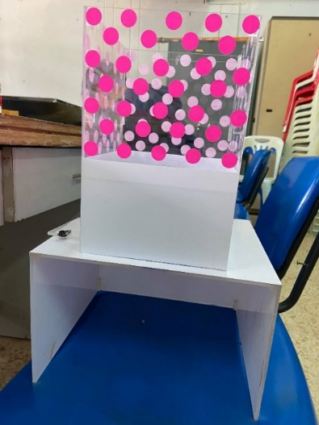

ในการเลี้ยงแมวนั้นการเอาใจใส่ถือเป็นเรื่องสำคัญ ดังนั้นการให้อาหารถือเป็นเรื่องที่สำคัญ แต่หลายปัจจัยอาจทำให้การให้อาหารตรงเวลานั้นถือเป็นเรื่องที่ไม่สะดวกต่อผู้เลี้ยง ดังนั้นเครื่องให้อาหารแมวอัตโนมัตินี้จะทำให้การให้อาหารง่ายขึ้น

**คุณสมบัติ**

-บรรจุอาหารแมวได้ 1-2 กิโลกรัม

-ตั้งเวลาให้อาหารแมวได้

-แจ้งเตือนผู้ใช้งานผ่านแอพพลิเคชั่นLINEเมื่ออาหารใกล้หมด

-มีขนาดเล็กทำให้สะดวกต่อการเคลื่อนย้าย

**วัสดุและอุปกรณ์**

NodeMCU ESP8266

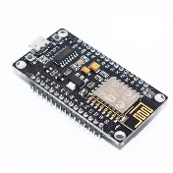

เซ็นเซอร์เวลา DS3231

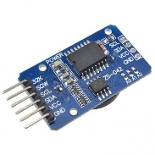

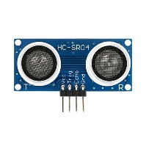เซ็นเซอร์อุลตร้าโซนิก HC-SR04

มอเตอร์เซอร์โว MG996R

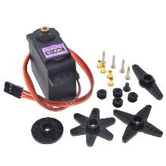

วิธีการใช้งาน

ให้ผู้ใช้งาน copy โค้ดจาก github:

<https://github.com/MRARE66C/feeder/blob/main/steponuptothe_game.ino>

ให้ผู้ใช้งานนำโค้ดจากgithubมาวางใส่ใน Arduino IDE

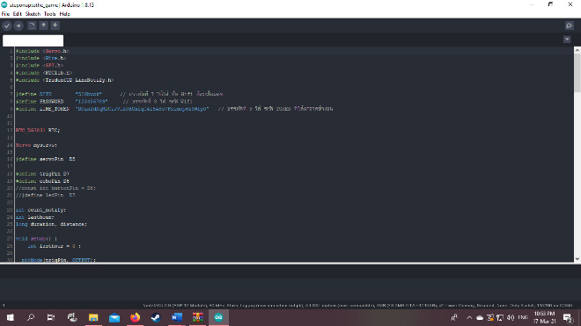

ให้ผู้ใช้งานใส่รหัสWi-Fi ที่ต้องการเชื่อมต่อลงในบรรทัดที่ 7 กับ 8

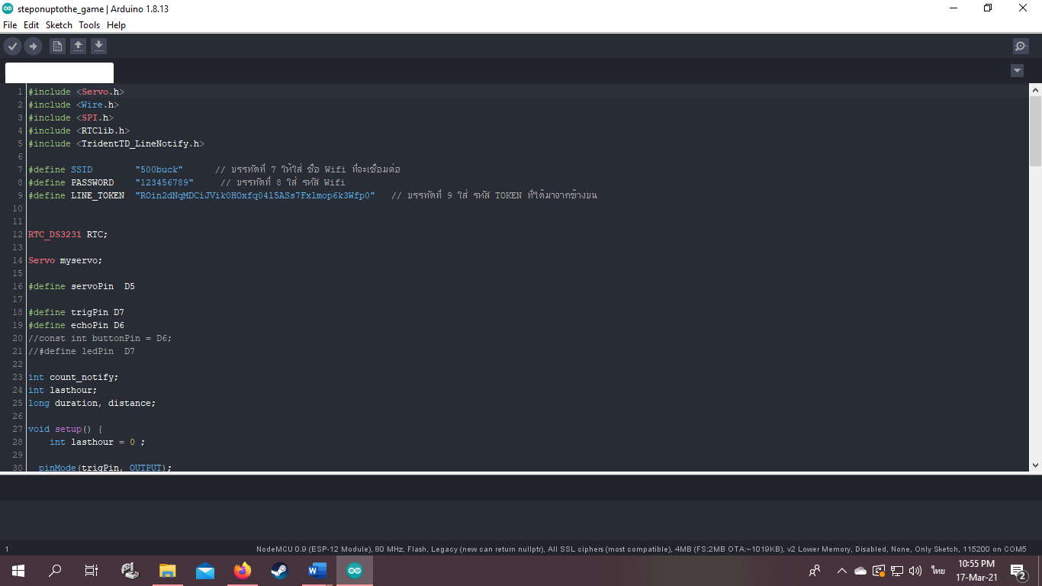

ในการตั้งเวลาให้ผู้ใช้งานแก้คำสั่งในบรรทัดที่ 103,115และ127 ตามที่ผู้ใช้งานต้องการ

ตัวอย่าง

ต้องการตั้งเวลา 8 โมง 5 นาที ในช่อง now.hour ให้ใส่ 8 และ now.minute ให้ใส่ 5 ลงไป 

ในโค้ดเดิมมีมาให้ 3 เวลา สามารถเปลี่ยนได้ตามสะดวก







(ไม่ควรตั้งเวลาห่างกัน 1 นาทีเพราะทุกการทำงานหนึ่งครั้งตัวเครื่องจะมีดีเลย์ทำให้อาหารไม่ออกมา)

เราสามารถตั้งค่าการแจ้งเตือนได้ ใน บรรทัดที่ 84

ตัวอย่าง

ในโค้ดดั้งเดิมให้คำว่า “อาหารใกล้หมด กรุณาเติม”



เราสามารถเปลี่ยนคำใน” ”ได้ เช่น เราจะเปลี่ยนเป็น

“อาหารจะหมดแล้ว รีบเติมข้าวก่อนนายโกรธ”



เมื่อทำการตั้งค่าทุกอย่างให้upload โค้ดเข้า esp8266

